大鱼吃小鱼实训指南

游戏规则
- 按下空格键游戏开始。
- 通过WSAD键控制玩家鱼上下左右移动，但不能游出边境。
- 克隆出多条鱼放在容器当中。
- 克隆出来的容器中的鱼从右向左移动，不同的鱼游动的速度不同。
- 当玩家鱼碰撞到了容器中的鱼，删除容器中的鱼，并增加玩家鱼的得分。
- 当容器中鱼没有被吃到，而是撞到了左边世界边界，则从玩家鱼的分数中减去该鱼的价值，当玩家鱼的分数被减为负值，游戏结束。

实验准备
打开FunCode，创建一个新的C++项目。注意：项目名称必须为英文和数字，且不能有空格。
点击“项目”→“导入地图模板”，从对话框中选取名称为FishEatFish的模板导入。导入成功后，界面如下：
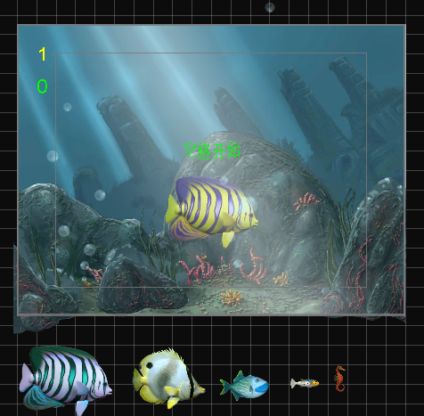
查看模板设置。模板设置中有如下几点，在项目开发时需要用到：
精灵的名称，创建精灵对象时，通过精灵名称把对象和精灵图片绑定在一起。
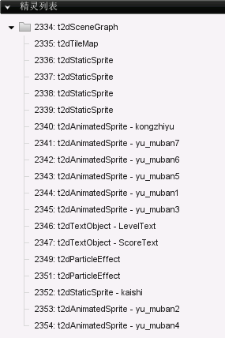
点击“启动VC工程”，将VC打开：
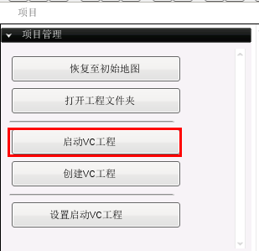

类的设计
游戏中能直接看到的精灵：玩家鱼、电脑鱼、玩家得分文本、玩家等级文本。其中，玩家得分和玩家等级只需要显示分数，可以直接使用CTextSprite类。玩家鱼、电脑鱼创建相应的类。
可以从玩家鱼和电脑鱼抽象出一个鱼类，作为父类。
鱼类继承CSprite类，通过CSprite类的方法操作精灵。
创建一个游戏类，各个类之间的通信在游戏世界类中进行。本游戏是大鱼吃小鱼，该类称为鱼游戏类。
创建一个精灵工厂类，用来生成各种精灵类的对象。这就是“工厂模式”。
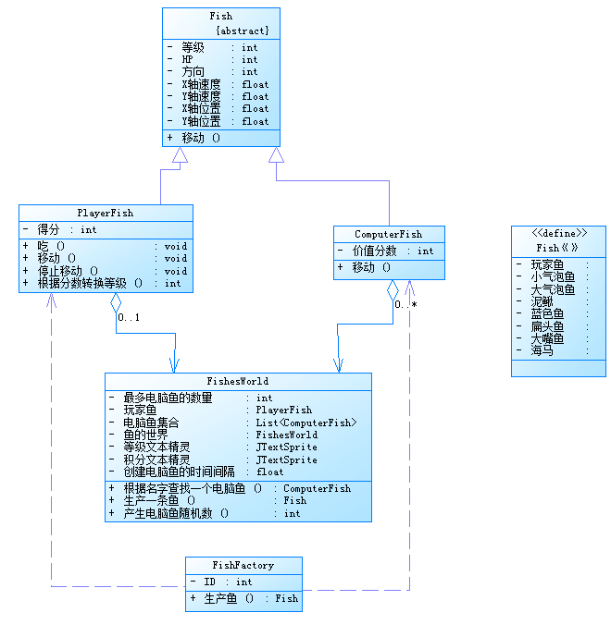

游戏流程

主流程
游戏分四个状态：未开始、开始、运行和结束。CGameMain类是控制游戏流程的类，游戏屏幕每刷新一次，调用一次该类的GameMainLoop方法。GameMainLoop根据m_iGameState的值分别调用该类的GameInit、GameRun和GameEnd方法。这三个方法对应初始化游戏、游戏运行和游戏结束这三个状态。GameInit只执行一次。执行后修改游戏状态。屏幕刷新后，进入状态2，开始执行GameRun方法。当玩家积分>=0即玩家鱼不死的时候，GameRun一直被执行。玩家鱼死亡后，调用GameEnd执行一次，清除本局游戏数据，恢复游戏未开始状态。
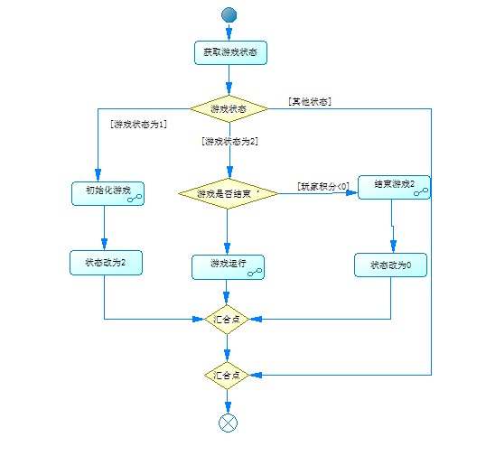

游戏初始化
完成游戏初始工作，界面上的工作：玩家积分和等级显示为0，创建玩家鱼并放置在指定位置，并且把玩家鱼对象加入到FishesWorld对象中。
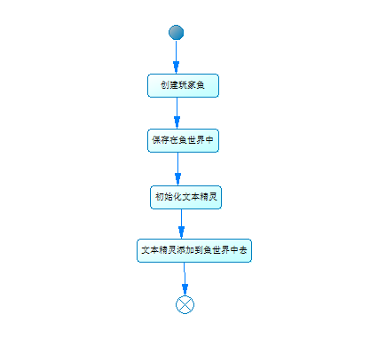

游戏运行
游戏运行中，每刷新一次屏幕，需要根据最新数据，更新玩家得分和等级，移动玩家鱼，删除被吃掉的电脑鱼，当达到相应的时间间隔时，创建新的电脑鱼。
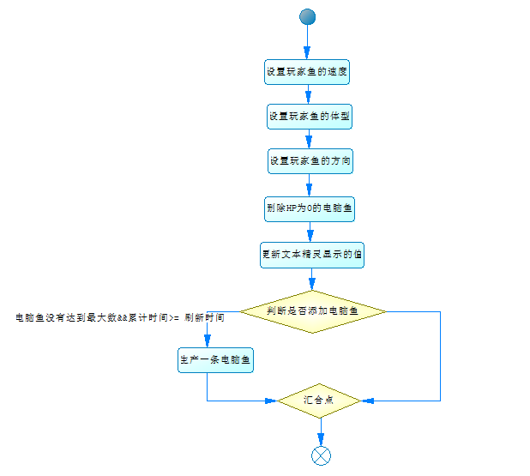

游戏结束
将游戏中剩余的精灵删除，包括删除精灵本身和集合中对应的对象。
重新显示游戏开始的提示图片。
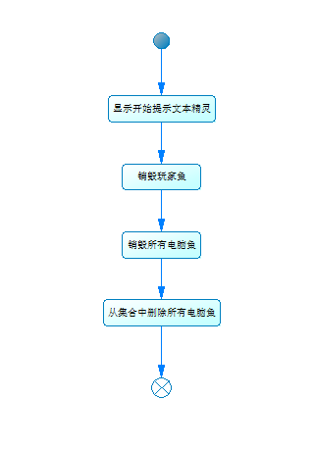

生产精灵对象
本游戏中的玩家鱼、电脑鱼这两种精灵类的对象都在精灵工厂类中产生。根据参数确定生产何种精灵。右下图是玩家飞机的生产过程，主要是创建对象，复制模板，并设置几个基本属性（碰撞、世界边界、初始位置、初始速度）。
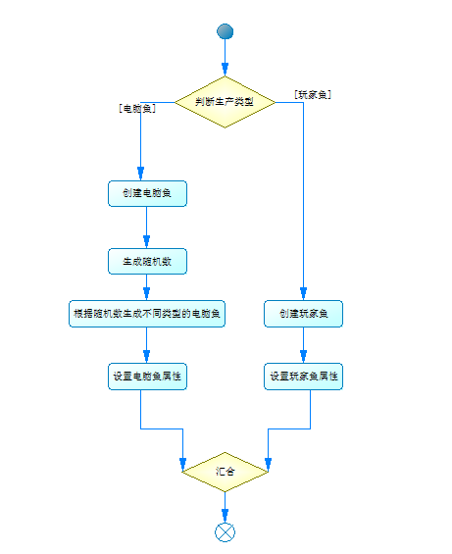

键盘按下事件
本游戏中，游戏状态为0时，按下空格键，游戏状态转为1。游戏状态为2时，玩家按下了WSAD键，分别设置玩家鱼的上下左右速度。
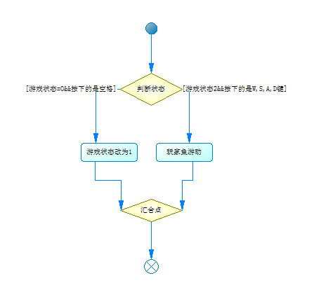

键盘弹起事件
本游戏中，游戏状态为2时，玩家松开WSAD键，设置玩家飞机对应方向上的速度为0。
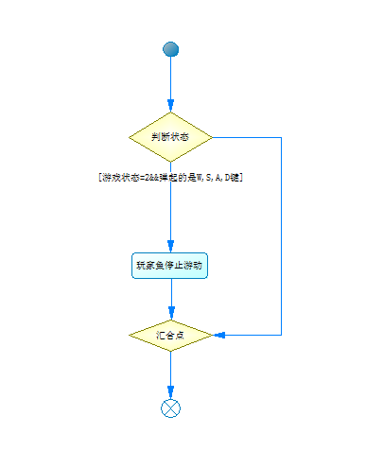

精灵与精灵的碰撞
本游戏中，玩家鱼设置为发送碰撞，电脑鱼设置为接收碰撞。精灵碰撞时，如果电脑鱼等级比玩家鱼高，则玩家鱼减少积分，反之，玩家鱼增加积分。
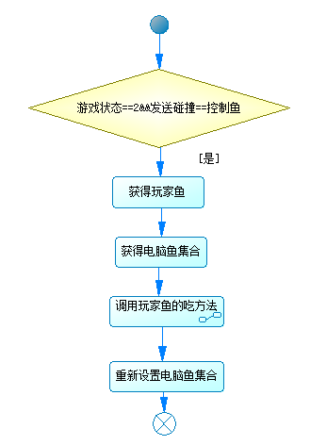

世界边界碰撞事件
本游戏中，游戏状态为2时，玩家鱼碰到边界停止继续游动。电脑鱼碰到边界，设置该鱼的生命值hp为0。获得该鱼的价值，从玩家鱼当前的得分中减去该值。
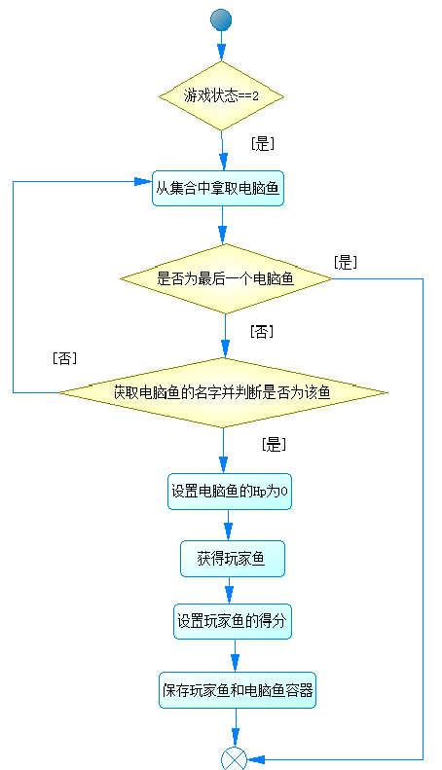

实验任务

任务一 完成类的定义
根据下方表格，完成以下各个类的定义。其中，set和get方法在当前任务中实现，其他方法的实现留到后面完成。
鱼类：Fish 继承自CSprite类
属性
private int iHp |  | 鱼的生命值
private int iGrade |  | 鱼的等级
private int iDir |  | 鱼的方向
private float fSpeedX |  | 鱼X轴方向移动速度
private float fSpeedY |  | 鱼Y轴方向移动速度
private float fPointX |  | 鱼X轴方向上的位置
private float fPointY |  | 鱼Y轴方向上的位置
方法
public int getHp() | 获得鱼的生命值
public void setHp(const int Hp) | 设置鱼的生命值
public int getGrade() | 获取鱼的等级
public void setGrade(const int grade) | 根据参数设置鱼的等级
public float getMoveSpeedX() | 获得鱼X轴方向上速度
public void setMoveSpeedX(float speedX) | 设置鱼X轴方向上速度
public float getMoveSpeedY() | 获得鱼Y轴方向上速度
public void setMoveSpeedY(float speedY) | 设置鱼Y轴方向上速度
public void setDirection(float dir) | 根据参数设置鱼的方向
public float getDirection() | 获取鱼的方向
public float getPointX() | 获得鱼在X轴上的位置
public void setPointX(const float fPointX) | 设置鱼在X轴上的位置
public float getPointY() | 获得鱼在Y轴上的位置
public void setPointY(const float fPointX) | 设置鱼在Y轴上的位置
public virtual void move(int ikey)=0 | 鱼的移动方法

玩家鱼类：PlayerFish 继承自Fish类
属性
private int iPlayerScore |  | 玩家鱼的积分
方法
public int getPlayerScore() | 得到玩家积分
public void setPlayerScore(int score) | 设置玩家积分
public virtual void move(int ikey) | 玩家鱼移动方法
public void stopMove(int ikey) | 玩家鱼停止移动方法
public void eat(Computer *pFish) | 玩家鱼吃电脑鱼的方法
public int playScoreTransferLvel() | 根据玩家鱼积分得到玩家鱼响应的等级

电脑鱼类：ComputerFish继承自Fish类
属性
private int value |  | 电脑鱼的价值
方法
public int getValue() | 获取电脑鱼价值
public void setValue(int value) | 设置电脑鱼价值
public virtual void move() | 电脑鱼移动

精灵工厂类：SpriteFactory
属性
private static int sId |  | 静态成员变量。缺省值为0，每复制一个精灵时递增一次，用于作为新生成的精灵名称的后缀。例如：fish1, fish2, fish3
方法
public static Fish *getFish(int iType) | 获取生产出的精灵。iType：1–玩家鱼2–电脑鱼

鱼的世界类：FishWorld
属性
private PlayersFish playersFish |  | 玩家鱼
private vector<ComputerFish *> computerFishs |  | 电脑鱼集合
public static const int MAX_COMPUTERFISH_NUM |  | 最多电脑鱼数量
private float refreshRate |  | 电脑鱼刷新时间间隔
private float deltaTimeCount |  | 当前累计时间
private CTextSprite *textLevel |  | 游戏等级文本精灵
private CTextSprite *textScore |  | 玩家积分文本精灵
Private CTextSprite *gameStart |  | 开始精灵
Private float fSpeedX |  | 电脑鱼在X方向上的速度
Private float fSpeedY |  | 电脑鱼在Y方向上的速度
方法
public void setRefreshRate(float refreshRate) | 设置电脑鱼刷新时间间隔
public float getRefreshRate() | 得到电脑鱼刷新时间间隔
public float getDeltaTimeCount() | 得到当前累计时间
public void setDeltaTimeCount(float deltaTimeCount) | 设置当前累计时间
public CTextSprite *getTextStarGame() | 得到开始游戏文本精灵
public void setTextStarGame(CTextSprite *textStarGame) | 设置开始游戏文本精灵
public CTextSprite *getTextLevel() | 得到玩家鱼等级文本精灵
public void setTextLevel(CTextSprite *textLevel) | 设置玩家鱼等级文本精灵
public CTextSprite *getTextScore() | 得到玩家鱼积分文本精灵
public void setTextScore(CTextSprite *textScore) | 设置玩家鱼积分文本精灵
public PlayersFish *getPlayersFish() | 得到玩家鱼
public void setPlayersFish(Fish *playersFish) | 设置玩家鱼
public vector<ComputerFish *> getComputerFishs() | 得到电脑鱼集合
public void setComputerFishs(vector<ComputerFish *> *computerFishs) | 设置电脑鱼集合
public ComputerFish *findComputerFishByName(const char *fName) | 根据名字在电脑鱼集合中查找响应的电脑鱼
public Fish *addFish(int key) | 添加一条电脑鱼
public int getRandomByGrade() | 根据玩家鱼的当前等级返回一个随机值,用于控制在不同等级下出现鱼的种类以及比例
public void setComputerFishSpeadByGrade(ComputerFish *cFish) | 设置电脑鱼移动速度根据鱼的等级
在Fish类中定义一些宏，在程序中尽量使用这些常量，而不是直接用数值。这样，既有利于代码的阅读，又便于修改。

任务二 实现SpriteFactory类
参考“游戏流程”中“生产精灵对象”一节，完成SpriteFactory类的方法。对于玩家鱼，初始速度设为0，初始位置在游戏屏幕下方边界的中间位置，世界边界设置为屏幕大小（可以通过CSystem类的GetScreenBottom等方法来设置位置）。设置等级为0，玩家得分为0，。玩家鱼设置为发送碰撞。世界边界碰撞模式为停止。
电脑鱼初始速度向左，等级高的鱼速度相对较快所拥有的价值较高，等级低的鱼速度相对较慢所拥有的价值较低。初始位置应该位于屏幕右方，电脑鱼设置为接收碰撞。从相应的电脑鱼模板复制精灵，命名方式：模板名称+sId。

任务三 游戏初始化
在CGameMain类的GameInit方法中完成游戏初始化。
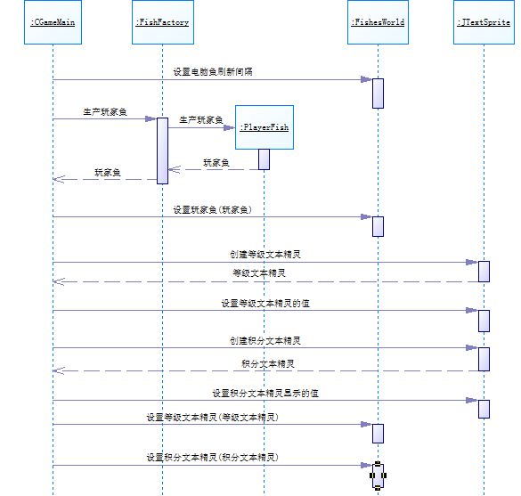

任务四 键盘按下事件
在CGameMain类的OnKeyDown方法中完成。键盘按下处理两个事件：一个是游戏的开始；一个是玩家鱼的上下左右移动。完成该任务后，运行程序。
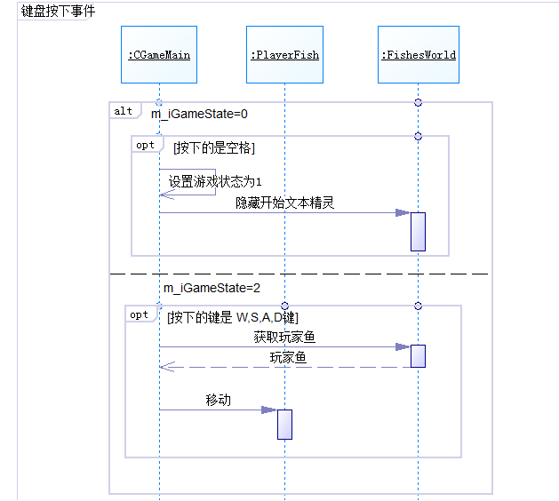

任务五 键盘弹起事件
在CGameMain类的OnKeyDown方法中完成。完成任务四后按下键盘相应键鱼儿被设置了移动速度，但当松开后就应该取消设置的移动速度。
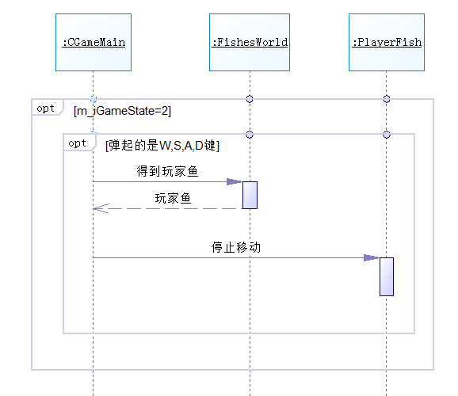

任务六 完成游戏运行
在CGameMain类的GameRun方法中完成游戏运行代码。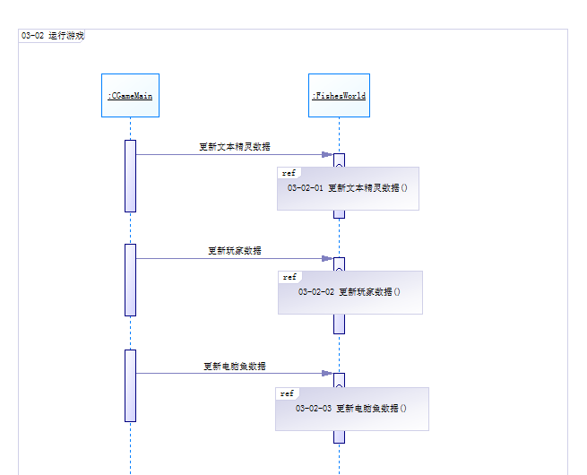
这三个函数需要自行添加，在定义类时并没有加入。
完成FishWorld中更新文本精灵数据的方法。
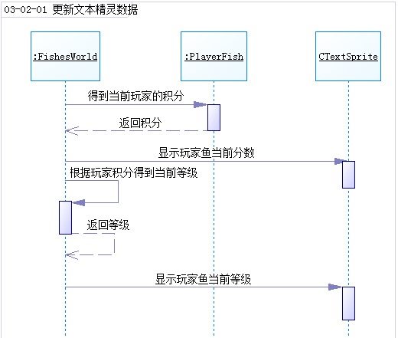
完成FishWorld中更新玩家数据的方法。
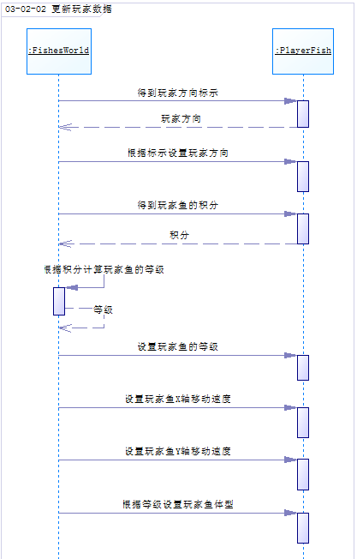
完成FishWorld中更新电脑鱼的方法
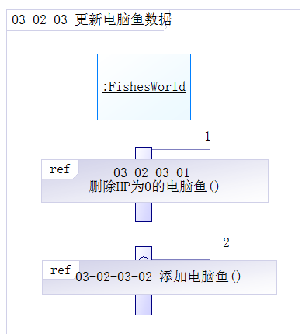
完成FishWorld中删除HP为0的电脑鱼的方法
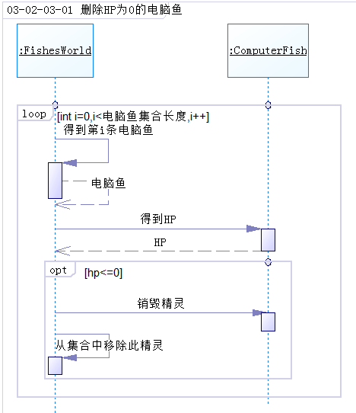
完成FishWorld中添加电脑鱼的方法
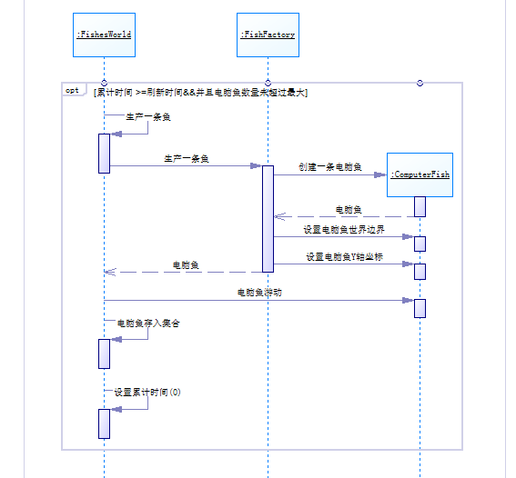
运行游戏，这时候，可以看见不断有电脑鱼出现，并且当我们按下W,S,A,D键时玩家鱼也会随之移动。

任务七 精灵与精灵的碰撞
在上一个任务中，即使玩家鱼碰到电脑鱼也不会把电脑鱼吃掉，是因为我们没有处理精灵的碰撞事件。
在本任务中，我们通过精灵与精灵的碰撞事件来解决上述问题。在CGameMain类的OnSpriteColSprite方法中完成代码。该方法有两个参数，一个是szSrcName，表示发送碰撞的精灵的名称；一个是szTarName，表示接受碰撞的精灵的名称。根据这两个精灵的名称，可以判断碰撞的精灵是什么类型（因为创建精灵时，命名有规则）。
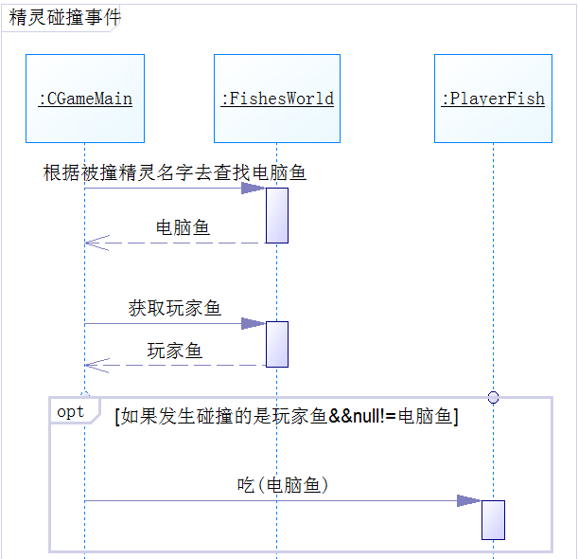

任务八 精灵与世界边界的碰撞
在创建敌机精灵和子弹精灵对象时,我们设置了它们的世界边界,以及与世界边界碰撞模式。当它们飞出各自的世界边界时，就会发生精灵与世界边界碰撞事件，对于的方法是CGameMain类中的OnSpriteColWorldLimit方法。
对于碰到世界边界的电脑鱼，我们需要删除此精灵，并从集合删除相应的节点。
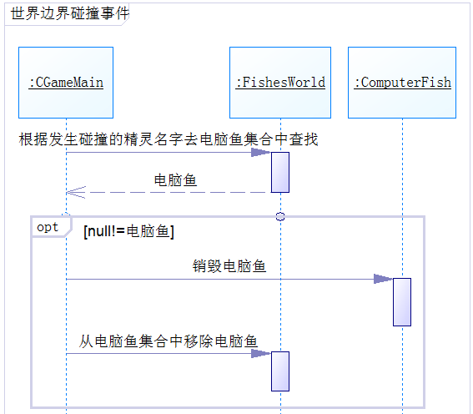
本任务的效果主要是优化程序，避免产生过多无用对象，占用电脑资源。

任务九 完成游戏结束
当玩家鱼的积分<0时，一局游戏结束。对应的方法是CGameMain类的GameEnd方法。然后重新显示“空格开始”图片，游戏环境又重新回到未开始状态。
